Unit 4 Lesson 8: Representemos y resolvamos problemas-historia

WU Actuémoslo: Aves en una fuente (Warm up)

Student Task Statement
8 aves estaban chapoteando en la fuente.
3 de las aves se fueron volando.
¿Cómo puedes actuar esta historia?
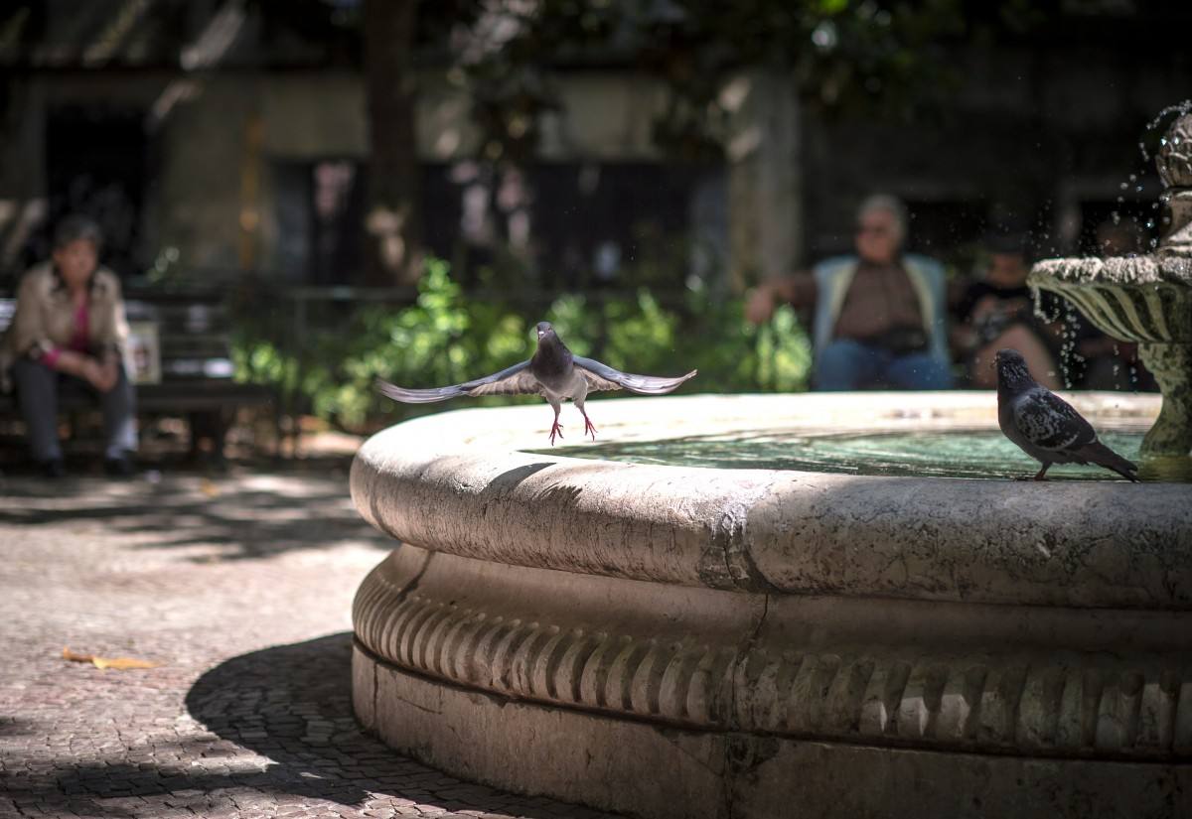

1 Problemas-historia sin pregunta

Student Task Statement
- 8 aves estaban chapoteando en la fuente.
- 3 de las aves se fueron volando.
- Priya plantó 6 flores en el jardín del barrio.
- Diego plantó 3 flores más en el jardín.

2 De una historia a un problema-historia

Student Task Statement
Noah tenía 5 crayones.
Jada le dio a Noah 4 crayones más.
¿Cuántos crayones tiene Noah ahora?

3 Centros: Momento de escoger

Student Task Statement
Escoge un centro.
Historias matemáticas
Torres para restar
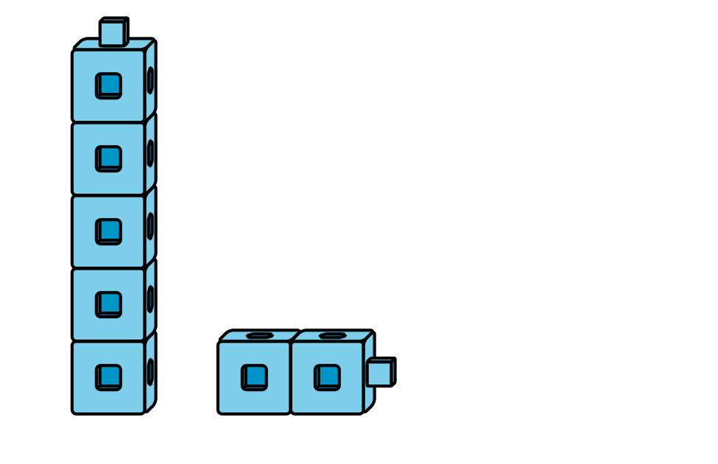
Tableros de 5
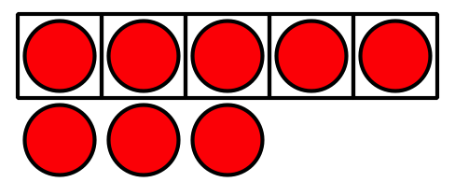
Construye figuras
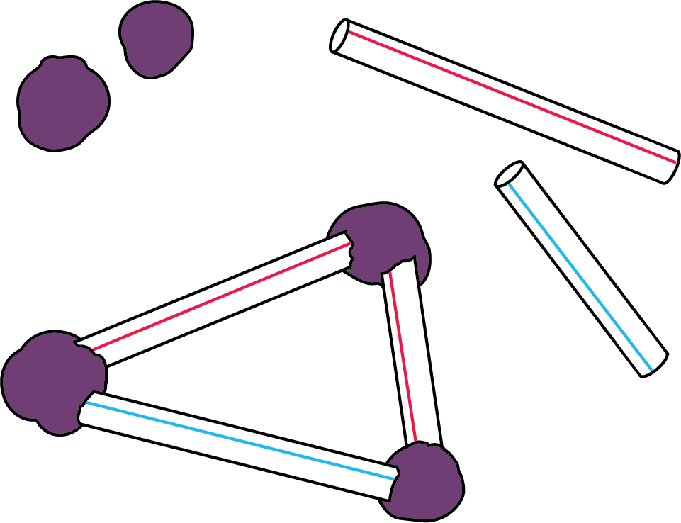
Contar colecciones
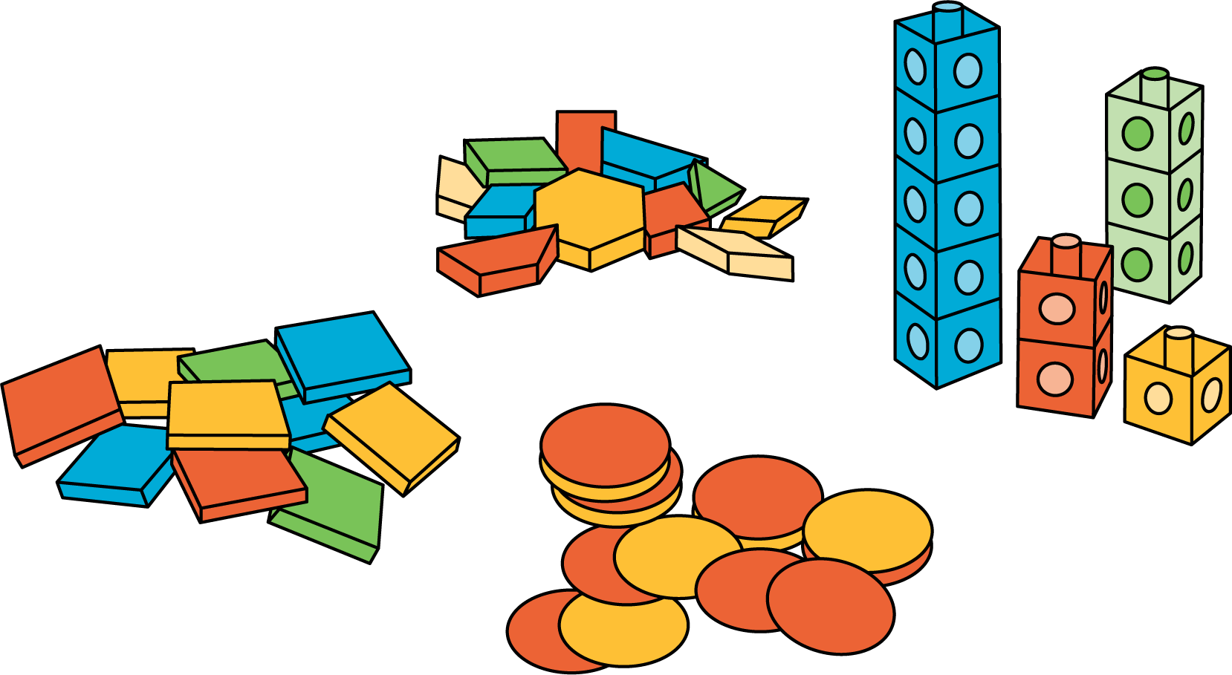
© CC BY 2021 Illustrative Mathematics®

